Likovno snovanje 2
Pozdravljeni snovalci! Prejšnji teden sem vam poslala navodilo za delo doma na temo ilustracija. Ta teden pa sem vam pripravila novo.
Vizualne komunikacije
Iz predmetov, ki jih najdeš doma sestavi napis in ga fotografiraj. Napis naj bo vizualno jasen in berljiv, sporočilo pa naj bo aktualno. Jaz sem napisala tole:
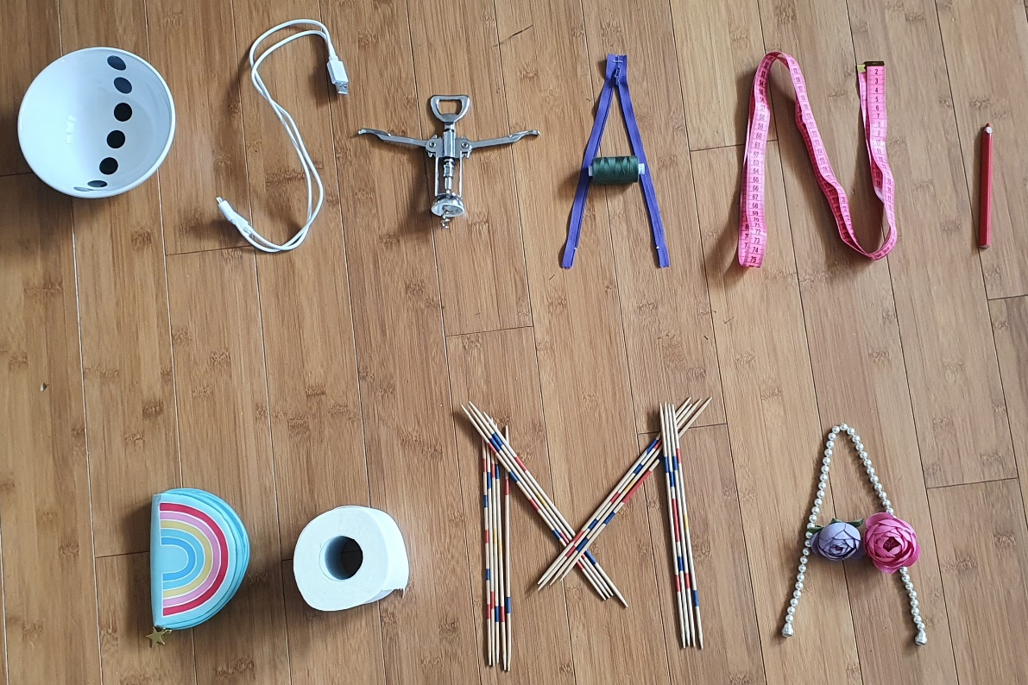
Tvoje sporočilo pa je lahko drugo a naj se nanaša na aktualno problematiko v zvezi s pandemijo.
Pri svoji fotografiji bodi ustvarjalen/na. Lahko uporabiš tudi naravne materiale, če boš fotografijo posnel/a zunaj (seveda na domačem vrtu ali dvorišču).

Svoj izdelek fotografiraj in mi ga pošlji na katarina.skofic@guest.arnes.si .
Tvojo fotografijo pričakujem do 27. 3. 2020.
Veselim se tvojega izdelka in te lepo pozdravljam, učiteljica Katarina Škofic.

